15. Medzinárodný veľtrh cvičných firiem krajín V4
v Košiciach

19. 10. 2017 – 20. 10. 2017

Spoločenský pavilón, Trieda SNP 61, Košice

„Simulované prostredie, reálne úspechy“

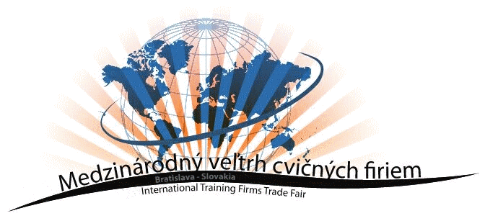

Organizačný štáb:

Organizátor: Obchodná akadémia, Watsonova 61, Košice a Štátny inštitút odborného vzdelávania, Bratislava
Prezident veľtrhu: Michal Bartók
TOP manažment: Peter Országh, Gabriela Horecká, Marta Marušincová, Daniel Ňarjaš,
Odborný garant: Ľudmila Velichová
Spoluorganizátori: Ministerstvo školstva, vedy, výskumu a športu Slovenskej republiky, Ekonomická univerzita v Bratislave

Rámcový program veľtrhu:

19. októbra 2017 – Štvrtok
08:00 – 12:00 Registrácia vystavovateľov, inštalácia exponátov, úprava a vybavenie stánkov
13:00 Slávnostné otvorenie veľtrhu
13:00 – 17:00 Obchodovanie cvičných firiem. Súťaže cvičných firiem

20. októbra 2017 – Piatok
09:00 – 15:00 Prezentácia cvičných firiem pre verejnosť, obchodovanie a súťaže cvičných firiem.
11:00 – 12:00 Seminár nielen pre učiteľov CF: Prezentácie víťazov súťaže Naj- podnikateľský zámer 15:00 Vyhlásenie výsledkov súťaží cvičných firiem

Všeobecné pokyny
Počet stánkov pre CF je limitovaný. Akceptujeme prihlášky doručené do 10. októbra 2017. Účastnícky poplatok je 0,00 €. Cvičné firmy, ktoré sa prihlásia do stanoveného termínu, dostanú akceptačný e-mail do 13. októbra 2017. Kontaktný e-mail a mobil na učiteľa je podmienkou. Prihláška cvičnej firmy je záväzná.

Ubytovanie a strava
Nárok na bezplatné ubytovanie má jedna cvičná firma (4 žiaci + učiteľ) zo školy mimo Košického a Prešovského samosprávneho kraja. Ak máte záujem o ubytovanie, vyplňte prosím návratku a zašlite do 12. októbra 2017 na e-mail: sccf@siov.sk
Ubytovanie vieme zabezpečiť aj pre iné školy, prípadne pre väčší počet žiakov za jednotnú cenu 20,- Eur / osoba / noc, pričom v cene je aj poistenie batožiny a zodpovednosti za prípadnú spôsobenú škodu.
Obed bude poskytnutý všetkým 50 zúčastneným CF na MVCF v počte 5 na 1 CF (4 žiakom a 1 učiteľovi). Ostatným zúčastneným žiakom CF bude hradiť obed vysielajúca škola alebo si ich uhradí z vlastných zdrojov.

Návratka na ubytovanie a stravu na MVCF v Košiciach
Vyplnenú návratku posielajte na e-mail sccf@siov.sk do 12. októbra 2017
Názov, adresa, PSČ školy:
Telefón / mobil / e-mail:
UBYTOVANIE (pre 5 osôb – 1 CF, 4 žiaci a 1 učiteľ) HRADÍ ŠIOV
meno a priezvisko | 18. – 19. 10. 2017 | 19. – 20. 10. 2017
1. (pedagóg)
2.
3.
4.
5.

OBED (pre 5 osôb – 1 CF, 4 žiaci a 1 učiteľ) HRADÍ ŠIOV

meno a priezvisko | 19. 10. 2017 | 20. 10. 2017
1.
2.
3.
4.
5.

Dátum: Pečiatka a podpis objednávateľa: ................................................................
Návratka na ubytovanie a stravu na MVCF v Košiciach
Vyplnenú návratku posielajte na e-mail sccf@siov.sk do 12. októbra 2017
Názov, adresa, PSČ školy:
Telefón / mobil / e-mail:

UBYTOVANIE (pre 5 osôb – 1 CF, 4 žiaci a 1 učiteľ) NEHRADÍ ŠIOV
meno a priezvisko | 18. – 19. 10. 2017 | 19. – 20. 10. 2017
1. (pedagóg)
2.
3.
4.
5.

OBED (pre 5 osôb – 1 CF, 4 žiaci a 1 učiteľ) NE HRADÍ ŠIOV

meno a priezvisko | 19. 10. 2017 | 20. 10. 2017
1.
2.
3.
4.
5.

Dátum: Pečiatka a podpis objednávateľa: ................................................................

